ΦΥΛΛΟ ΕΡΓΑΣΙΑΣ
ΕΠΙΒΟΛΗ ΑΝΩΤΑΤΩΝ ΤΙΜΩΝ – ΔΗΜΙΟΥΡΓΙΑ ΕΛΛΕΙΜΜΑΤΟΣ ΚΑΙ ΜΑΥΡΗΣ ΑΓΟΡΑΣ
Σκοπός του κράτους με την επιβολή ανώτατης τιμής διατίμησης σε ένα αγαθό είναι η προστασία του καταναλωτή από υπερβολική άνοδο των τιμών (κυρίως σε αγαθά πρώτης ανάγκης).
1^{η} Δραστηριότητα:
- Αφού η επιβολή ανώτατης τιμής (P_{Α}) για κάποιο αγαθό προστατεύει τους καταναλωτές από υπερβολική άνοδο των τιμών, η ανώτατη τιμή θα πρέπει να είναι μεγαλύτερη από / μικρότερη από / ίση με την τιμή ισορροπίας (υπογραμμίστε το σωστό) για το αγαθό αυτό.
- Αφού η ανώτατη τιμή για κάποιο αγαθό είναι _________________ την τιμή ισορροπίας, τότε Qd > Qs / Qd < Qs / Qd = Qs και στην αγορά του αγαθού αυτού παρατηρείται έλλειμμα / πλεόνασμα / ισορροπία (υπογραμμίστε τα σωστά).
- Στο παρακάτω διάγραμμα υπολογίστε το έλλειμμα που δημιουργείται όταν επιβάλλεται ανώτατη τιμή Pα = 3.
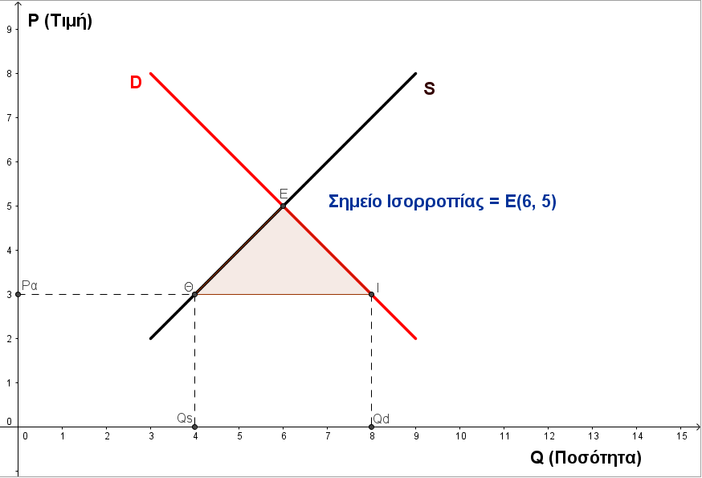
Επιβεβαιώστε τις απαντήσεις σας με τη βοήθεια του διαδραστικού διαγράμματος στην ηλεκτρονική διεύθυνση: http://tube.geogebra.org/material/simple/id/1659185
Αν υπάρχουν λανθασμένες απαντήσεις, προσπαθήστε να εξηγήσετε τους λόγους.
Πιθανή συνέπεια της επιβολής ανώτατης τιμής είναι η δημιουργία “μαύρης αγοράς”, δηλαδή παράνομη πώληση του αγαθού σε τιμή μεγαλύτερη από τη νόμιμη.
2^{η} Δραστηριότητα:
- Στο παρακάτω διάγραμμα όταν επιβάλλεται ανώτατη τιμή Pα = 3, ποια τιμή Pκ είναι διατεθειμένοι να πληρώσουν ορισμένοι καταναλωτές, για Qs = 4; (δηλαδή η ζητούμενη ποσότητα Qd να ισούται με την προσφερόμενη Qs στην ανώτατη τιμή). Ποιο είναι το ύψος του “καπέλου” που πληρώνουν οι συγκεκριμένοι καταναλωτές (η διαφορά Pκ – Pα);
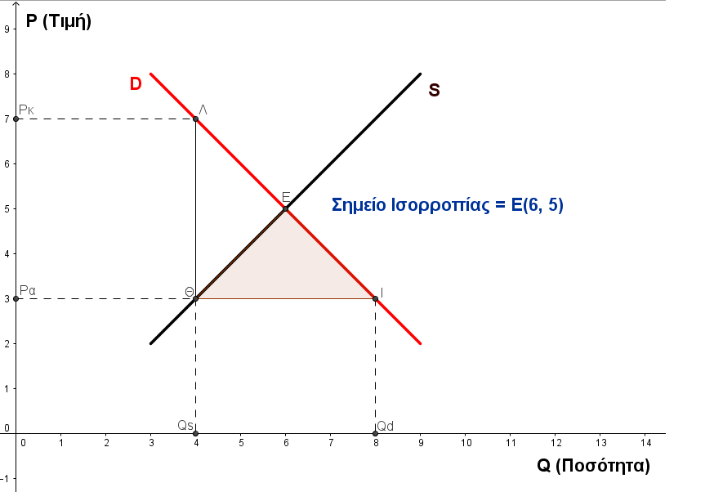
- Μετακινήστε το δρομέα της τιμής ανάλογα και επιβεβαιώστε την απάντησή σας με τη βοήθεια του διαδραστικού διαγράμματος στην ηλεκτρονική διεύθυνση: https://tube.geogebra.org/student/m413877
- Παρατηρήστε πώς μεταβάλλεται το ύψος του καπέλου και το αντίστοιχο έλλειμμα όταν αυξομειώνεται η ανώτατη τιμή παρέμβασης. Πότε μηδενίζονται τα παραπάνω μεγέθη;

